اختبار الفترة الأولى من الفترة الدراسية الثانية للصف السادس الابتدائي لعام هـ
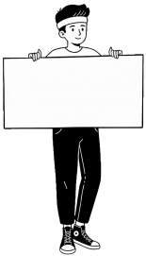
المادة: رياضيات
الزمن: حصة دراسية
الدرجة
20
اسم الطالب: ................................................................ | الصف السادس: .....
10
السؤال الأول: اقرأ كل سؤال بعناية، ثمَّ اختر الإجابة الصحيحة من بين الإجابات المعطاة :
1 | قرّب الكسر $\frac{5}{6}$ إلى أقرب نصف:
1 | أ | صفر | ب | $$\frac{1}{2}$$ | ج | 1 | د | 2

2 | ناتج جمع $\frac{5}{9}$ + $\frac{2}{9}$ في أبسط صورة هو :
2 | أ | $$\frac{7}{18}$$ | ب | $$\frac{10}{9}$$ | ج | $$\frac{7}{9}$$ | د | 1

3 | عند طرح $\frac{3}{4}$ - $\frac{1}{4}$ يكون الناتج في أبسط صورة هو :
3 | أ | $$\frac{4}{4}$$ | ب | $$\frac{1}{2}$$ | ج | $$\frac{2}{0}$$ | د | $$\frac{1}{4}$$

4 | المقام المشترك الأصغر ( م.م.أ ) للكسرين $\frac{1}{2}$ وَ $\frac{1}{3}$ هو:
4 | أ | 5 | ب | 6 | ج | 2 | د | 3

5 | ناتج ضرب $\frac{4}{5}$ × $\frac{1}{2}$ في أبسط صورة هو:
5 | أ | $\frac{2}{5}$ = $\frac{4}{10}$ | ب | $$\frac{5}{7}$$ | ج | $\frac{1}{5}$ = $\frac{2}{10}$ | د | $$\frac{4}{7}$$

6 | أفضل تقدير لناتج ضرب $\frac{1}{8}$ × 15 هو:
6 | أ | 2 | ب | 4 | ج | 16 | د | 8

7 | الكسر غير الفعلي للعدد الكسري $\frac{2}{5}$ 3 هو:
7 | أ | $$\frac{6}{5}$$ | ب | $$\frac{15}{5}$$ | ج | $$\frac{32}{5}$$ | د | $$\frac{17}{5}$$

8 | مقلوب العدد الكسري $\frac{1}{2}$ 1 هو:
8 | أ | 2 $\frac{1}{1}$ | ب | $$\frac{1}{2}$$ | ج | $$\frac{2}{1}$$ | د | $$\frac{2}{3}$$

9 | ناتج قسمة $\frac{1}{3}$ ÷ $\frac{2}{3}$ في أبسط صورة هو :
9 | أ | 2 | ب | $$\frac{2}{9}$$ | ج | 1 | د | $$\frac{1}{2}$$

10 | أفضل تقدير لناتج $\frac{8}{9}$ + $\frac{1}{12}$ هو:  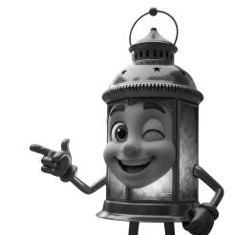
10 | أ | صفر | ب | $$\frac{1}{2}$$ | ج | 2 | د | 1

تابع باقي الأسئلة
السؤال الثاني: ضع علامة ( ✓ ) أمام العبارة الصحيحة وضع علامة ( ✘ ) أمام العبارة الخاطئة :
2
1 | عند جمع الكسور غير المتشابهة، نجمع البسطين ونجمع المقامات مباشرة . | ( )
2 | الكسر $\frac{1}{10}$ يُقرب إلى الصفر . | ( )
3 | لضرب كسرين، يجب أولاً توحيد المقامات . | ( )
4 | في عملية قسمة الكسور ، نحوّل القسمة إلى ضرب ونقلب الكسر الثاني . | ( )

8
السؤال الثالث: أجل عن المسائل التالية :
- أوجد الناتج في أبسط صورة: $\frac{1}{2}$ 4 - $\frac{1}{4}$ 2
الحل : ......................................................................................................................

- أوجد ناتج الضرب في أبسط صورة: $\frac{2}{3}$ × $\frac{3}{8}$
الحل : ......................................................................................................................

- إذا كانت س = $\frac{9}{10}$ ، ص = $\frac{1}{3}$ 1 ، فما قُيمة س ص ؟
الحل : ......................................................................................................................

- اكتب العدد الكسري $\frac{3}{4}$ 5 في صورة كسر غير فعلي .
الحل : ......................................................................................................................



انتهت الأسئلة ،، بالتوفيق والنجاح
معلم المادة: أ. ...............................
أَحْمَد الحَسَن
إِعْدَاد:

ـــــــــــــــــــ
20

الصف : السادس
المادة : رياضيات
الزمن : 35 دقيقة

اختبار الفترة الأولى من الفصل الدراسي الثاني للعام هـ
ـــــــــــــــــــــــــــــــــــــــــــــــــــــــــــــــــــــــــــــــــــــــــــــــــــــــــــــــــــــــــــــــــــــــــــــــــــــــــــــــــــــــــــــــــــــــــــــــــــــــــــــــــــــــــــــــــــــــ
7,5 درجة

اختر الإجابة الصحيحة فيما يأتي :
السؤال الاول :

- تقريب الكسر إلى أقرب نصف هو :
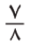
أ | 1 | ب | صفر | ج | نصف | د | 3

- تقريب العدد الكسري إلى أقرب نصف هو :
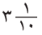
أ | 1 | ب | صفر | ج | نصف | د | 3

- ناتج جمع في أبسط صورة هو :
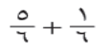
أ | 1 | ب | صفر | ج | 6 | د

- ناتج طرح في أبسط صورة هو :
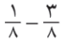
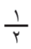
أ | 1 | ب |  | ج |  | د | 8

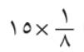
- تقدير ناتج ضرب هو :
أ | 15 | ب | 10 | ج | 8 | د | 2

ـــــــــــــــــــــــــــــــــــــــــــــــــــــــــــــــــــــــــــــــــــــــــــــــــــــــــــــــــــــــــــــــــــــــــــــــــــــــــــــــــــــــــــــــــــــــــــــــــــــــــــــــــــــــــــــــــــ
4,5 درجة

السؤال الثاني :
ضع علا مة ( √ ) أمام العبارة الصحيحة وعلامة ( × ) أمام العبارة الخاطئة :

- تقدير ناتج ضرب هو صفر ( )
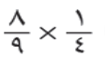
- مقلوب العدد 4 هو ( )
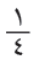
- يدق قلب سمير 410 مرات في 5 دقائق . فإن قلب سمير يدق في الدقيقة الواحدة 40 مرة ( )
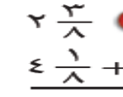
درجتين

السؤال الثالث :
أوجد ناتج جمع الأعداد الكسرية ثم أكتبه في أبسط صورة:
ـــــــــــــــــــــــــــــــــــــــــــــــــــــــــــــــــــــــــــــــــــــــــــــــــــــــــــــــــــــــــــــــــــــــــــــــــــــــــــــــــــــــــــــــــــــــــــــــــــــــــــــــــــــــــــــــــــ

درجتين

السؤال الرابع :
أوجد ناتج ضرب الكسور ثم أكتبه في أبسط صورة :

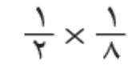

ـــــــــــــــــــــــــــــــــــــــــــــــــــــــــــــــــــــــــــــــــــــــــــــــــــــــــــــــــــــــــــــــــــــــــــــــــــــــــــــــــــــــــــــــــــــــــــــــــــــــــــــــــــــــــــــــــــ
درجتين

السؤال الخامس :
أوجد ناتج قسمة الكسور ثم أكتبه في أبسط صورة :

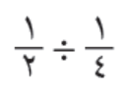

ـــــــــــــــــــــــــــــــــــــــــــــــــــــــــــــــــــــــــــــــــــــــــــــــــــــــــــــــــــــــــــــــــــــــــــــــــــــــــــــــــــــــــــــــــــــــــــــــــــــــــــــــــــــــــــــــــــ
درجتين

السؤال السادس :
أكتب النسبة في الشكل أدناه على صورة كسر في أبسط صورة :

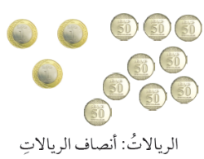

انتهت الأسئلة، كل التوفيق لكم
‏ | ‏بسم الله الرحمن الرحيم
  ‏المادة: | ‏الرياضيات
  ‏الاختبار: | ‏اختبار فتري (1) ف2
  ‏الصف: | ‏السادس
  ‏الزمن: | ‏حصة دراسية
  ‏الفترة: | ‏الاول

‏اسم الطالب
‏اسم الطالب |  | مجموع الدرجات 20

‏السؤال 1: اختر الإجابة الصحيحة:
  15

1 |  | ‏ما هو مقلوب العدد $5$‏؟
 |  | ‏أ) $5$ | ‏ب) $\frac{5}{5}$ | ‏ج) $\frac{1}{5}$ | ‏د) $1$
2 |  | ‏أوجد ناتج القسمة في أبسط صورة: $3 ÷ \frac{1}{2}$
 |  | ‏أ) $\frac{3}{2}$ | ‏ب) 1.5 | ‏ج) $6$ | ‏د) $\frac{1}{6}$
3 |  | ‏تقدير ناتج القسمة $3 \frac{1}{7} ÷ 8 \frac{4}{5}$‏ باستعمال التقريب إلى أقرب عدد كلي هو:
 |  | ‏أ) $4=2÷8$ | ‏ب) $3=3÷9$ | ‏ج) $2=4÷8$ | ‏د) $3=4÷9$
4 |  | ‏ما ناتج جمع $5\frac{1}{4} + 10\frac{2}{3}$‏؟
 |  | ‏أ) $15\frac{3}{7}$ | ‏ب) $15\frac{11}{12}$ | ‏ج) $16\frac{1}{12}$ | ‏د) $15\frac{1}{4}$
5 |  | ‏إذا كان احتياطي النفط في دولة ما $\frac{20}{100}$‏ وفي دولة أخرى $\frac{8}{100}$‏، فما الكسر الدال على الفرق بينهما في أبسط صورة؟
 |  | ‏أ) $\frac{12}{100}$ | ‏ب) $\frac{3}{25}$ | ‏ج) $\frac{28}{100}$ | ‏د) $\frac{6}{50}$
6 |  | ‏ما ناتج عملية الضرب التالية في أبسط صورة: $\frac{1}{3} × \frac{1}{4}$‏؟
 |  | ‏أ) $\frac{1}{12}$ | ‏ب) $\frac{2}{7}$ | ‏ج) $\frac{1}{7}$ | ‏د) $\frac{2}{12}$
7 |  | ‏لإيجاد ناتج $9\frac{1}{4} − 12\frac{1}{8}$‏، ما هي الخطوة الأولى الصحيحة؟
 |  | ‏أ) طرح الأعداد الكلية أولاً | ‏ب) جمع العددين بدلاً من الطرح | ‏ج) توحيد المقامات باستعمال (م.م.أ) وهو ٨ | ‏د) طرح البسوط مباشرة دون توحيد المقامات
8 |  | ‏إذا كانت أ $1\frac{1}{2}$‏ و ب= $\frac{2}{3}$‏، فما قيمة العبارة $ب × أ$‏ ؟
 |  | ‏أ) 1 | ‏ب) $1\frac{1}{3}$ | ‏ج) 2 | ‏د) $\frac{3}{5}$
9 |  | ‏ما هو مقلوب الكسر $\frac{2}{3}$‏؟
 |  | ‏أ) $\frac{3}{2}$ | ‏ب) $\frac{2}{3}$ | ‏ج) $\frac{1}{3}$ | ‏د) $1$
10 |  | ‏عند قسمة الكسر $\frac{1}{8}$‏ على $\frac{3}{4}$‏، فإننا نضرب $\frac{1}{8}$‏ في:
 |  | ‏أ) $\frac{3}{4}$ | ‏ب) $\frac{4}{3}$ | ‏ج) $4$ | ‏د) $3$
11 |  | ‏أوجد ناتج الجمع في أبسط صورة: $\frac{1}{5} + \frac{2}{5}$
 |  | ‏أ) $\frac{3}{10}$ | ‏ب) $\frac{3}{5}$ | ‏ج) $\frac{1}{5}$ | ‏د) $\frac{2}{25}$
12 |  | ‏باستعمال الأعداد المتناغمة، التقدير الأنسب لناتج $\frac{2}{5} × 26$‏ هو:
 |  | ‏أ) 10 | ‏ب) 12 | ‏ج) 5 | ‏د) 25
13 |  | ‏عند جمع الكسرين $\frac{4}{5} + \frac{3}{5}$‏، ما هو الناتج في صورة عدد كسري؟
 |  | ‏أ) $1\frac{2}{5}$ | ‏ب) $\frac{7}{10}$ | ‏ج) $1\frac{1}{5}$ | ‏د) $\frac{1}{5}$
14 |  | ‏إذا كان طول لسان الحرباء يمثل $\frac{1}{2}$‏ طول جسمها، وكان طول جسمها $\frac{1}{5}$‏ متر، فكم يبلغ طول لسانها بالمتر؟
 |  | ‏أ) $\frac{2}{5}$‏ متر | ‏ب) $\frac{1}{10}$ متر | ‏ج) $\frac{1}{7}$‏ متر | ‏د) $\frac{5}{2}$‏ متر
15 |  | ‏أوجد ناتج $\frac{2}{3} × \frac{3}{5}$‏ في أبسط صورة:
 |  | ‏أ) $\frac{6}{15}$ | ‏ب) $\frac{2}{5}$ | ‏ج) $\frac{5}{8}$ | ‏د) $\frac{2}{3}$
 | ‏السؤال 2: ضع علامة (✓) أو (✗) أمام العبارات التالية:
  5

# | ‏العبارة | ‏الإجابة
1 | ‏ناتج ضرب أي عدد في مقلوبه يساوي $1$‏ دائماً. | ( )
2 | ‏كتلة الأم $\frac{1}{9}$‏60 كجم وكتلة الطفل$\frac{8}{9}$ 9‏ كجم. كتلة الأم تساوي 10 أضعاف كتلة الطفل. | ( )
3 | ‏ناتج جمع $\frac{3}{12} + \frac{4}{12}$‏ هو $\frac{7}{12}$ | ( )
4 | ‏الكسر $\frac{1}{8}$‏ يُقرب إلى $\frac{1}{2}$‏ لأن البسط قريب من نصف المقام. | ( )
5 | ‏ناتج ضرب $\frac{1}{2} × \frac{1}{5}$‏ هو $\frac{2}{7}$ | ( )

‏انتهت الأسئلة ... بالتوفيق


مدارس القمة الأهلية

اختبار الفترة الأولى لمادة الرياضيات الفصل الدراسي الثاني عام هـ
الصف المستهدف |  | السادس الابتدائي
اسم الطالبـــ / هـ
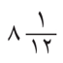
- تقريب العدد إلى أقرب نصف هو
أ | ٨ |  | ب | ١ | ج | $$١/٢$$ | د | صفر
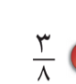
- تقريب العدد إلى أقرب نصف هو
أ | $$\frac{١}{٢}$$ |  | ب | ١ | ج | صفر | د | ٢
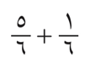
- ناتج جمع في ابسط صورة
أ | ٦ |  | ب | ١ | ج | ٥ | د | ٧
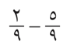
- ناتج طرح في أبسط صورة
أ | $$\frac{١}{٢}$$ |  | ب | $$\frac{١}{٣}$$ | ج | ٣ | د | ٧
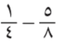
- ناتج طرح في أبسط صورة
أ | $$\frac{٤}{٨}$$ |  | ب | $$\frac{١}{٣}$$ | ج | $$\frac{٣}{٨}$$ | د | $$\frac{١}{٢}$$
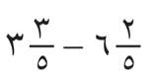
- ناتج طرح في أبسط صورة
أ | $\frac{١}{٣}$٤ |  | ب | $$\frac{١}{٢}$$ | ج | $\frac{١}{ ٢}$٣ | د | $\frac{٤}{ ٥}$٢
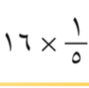
- تقدير ناتج ضرب
أ | ٩ |  | ب | ٧ | ج | ٦ | د | ٣
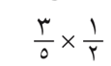
- ناتج ضرب
أ | $$\frac{٣}{١٠}$$ |  | ب | $$\frac{١}{٢}$$ | ج | $$\frac{١}{٣}$$ | د | $$\frac{٧}{٢}$$
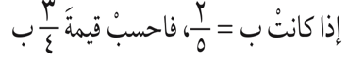
أ | $$\frac{٣}{١٠}$$ |  | ب | $$\frac{٩}{١٠}$$ | ج | $$\frac{٣}{٨}$$ | د | $$\frac{١}{١٠}$$
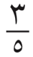
- مقلوب العدد
أ | $$\frac{٣}{٥}$$ |  | ب | $$\frac{٥}{٣}$$ | ج | ٣ | د | ٥
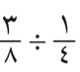
١١-ناتج قسمة في أبسط صورة
أ | $$\frac{٤}{٥}$$ |  | ب | $$\frac{٣}{٥}$$ | ج | $$\frac{٢}{٣}$$ | د | $$\frac{١}{٢}$$
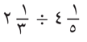
١٢- ناتج قسمة في أبسط صورة
أ | $$\frac{٢}{٥}$$ |  | ب | $$\frac{٤}{٥}$$ | ج | $\frac{٤}{٥}$١ | د | $$\frac{١}{٥}$$

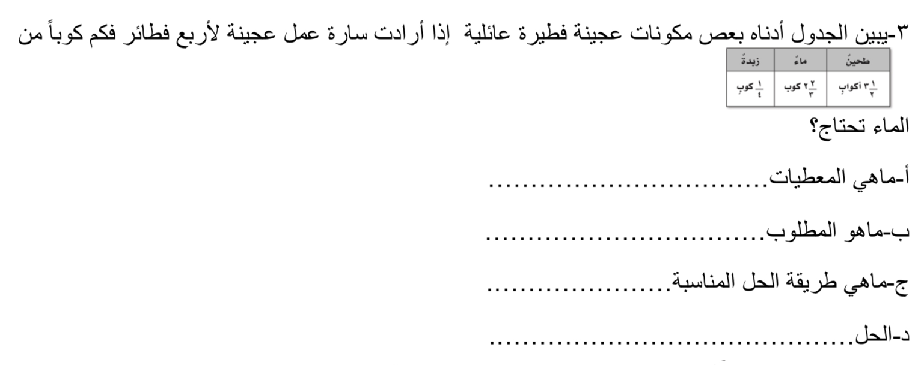
اجيبي حسب المطلوب:

أ-المعطيات……………………………………………………………………………

ب-المطلوب……………………………………………………………………………

ج-طريقة الحل المناسبة…………………………………………………………………

د-الحل…………………………………………………………………………………

الرياضيات ليست أرقاماً فقط……………بل تفكير جميل وعقل مبدع مثل عقلك صغيرتي

انتهت الأسئلة معلمتك/أمل الحارثي

